Pracovný list

- Zakrúžkuj správne odpovede:

SR sa rozprestiera na: A: severnej pologuli B:južnej pologuli
C: východnej pologuli D: západnej pologuli
- Doplň text:
SR má rozlohu ........................,tvar územia je ........................v rovnobežkovom/poludníkovom smere.

- Dopíš s ktorými štátmi susedí SR:
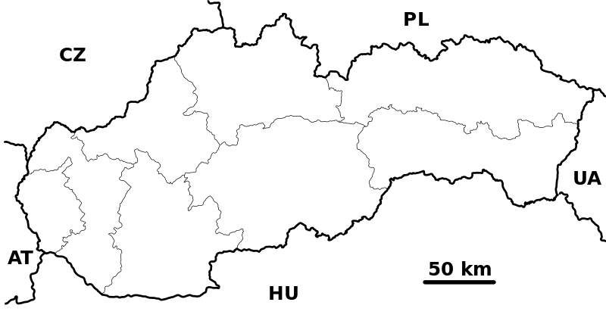

- Doplň správne údaje:
Najvyšší bod SR je ___________________ s nadmorskou výškou ____________.
Najnižší bod SR je ___________________ s nadmorskou výškou ____________.

- Vytvor správne dvojice:
A: zemepisná šírka 1. Navigácia
B: zemepisná dĺžka 2. 0° - 180°
C: topografická 3. 0° - 90°
D: GPS 4. Mapa

- Načo sa používa zariadenie GPS ??? V ktorom storočí sa začalo používať?

__________________________________________________________________

